DOCUMENTACION FORMULARIO
Php artisan make:livewire SolicitudForm
<div class="p-10">

@if (session('success'))
<x-toast type="success">
{{ session('success') }}
</x-toast>
@endif

<form wire:submit.prevent="enviar" class="space-y-4">

<!-- NOMBRE -->
<div>
<input type="text" wire:model.defer="nombre" placeholder="Ingrese su nombre"
class="border p-2 w-full">
@error('nombre')
<p class="text-red-500 text-sm mt-1">{{ $message }}</p>
@enderror
</div>

<!-- APELLIDO -->
<div>
<input type="text" wire:model.defer="apellido" placeholder="Ingrese su apellido"
class="border p-2 w-full">
@error('apellido')
<p class="text-red-500 text-sm mt-1">{{ $message }}</p>
@enderror
</div>

<!-- EMAIL -->
<div>
<input type="email" wire:model.defer="email" placeholder="Ingrese su email"
class="border p-2 w-full">
@error('email')
<p class="text-red-500 text-sm mt-1">{{ $message }}</p>
@enderror
</div>

<!-- TELÉFONO -->
<div>
<input type="text" wire:model.defer="telefono" placeholder="Ingrese su teléfono"
class="border p-2 w-full">
@error('telefono')
<p class="text-red-500 text-sm mt-1">{{ $message }}</p>
@enderror
</div>

<!-- CUI -->
<div>
<input type="text" wire:model.defer="cui" placeholder="Ingrese su cui"
class="border p-2 w-full">
@error('cui')
<p class="text-red-500 text-sm mt-1">{{ $message }}</p>
@enderror
</div>

<!-- DOMICILIO -->
<div>
<input type="text" wire:model.defer="domicilio" placeholder="Ingrese su domicilio"
class="border p-2 w-full">
@error('domicilio')
<p class="text-red-500 text-sm mt-1">{{ $message }}</p>
@enderror
</div>

<button type="submit" class="bg-blue-500 text-white px-4 py-2">
Enviar
</button>
</form>

</div>

TRADUCCIONES DE CAMPOS
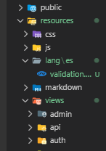

Php artisan make:model Zona -m

Php artisan make:seeder ZonaSeeder

php artisan make:model Estado -m

REALIZACIÓN DE FORMULARIO
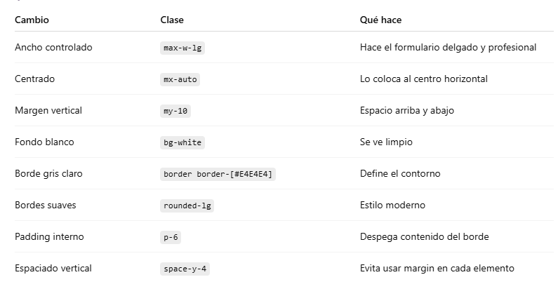

TABLA PIVOTE

Requisitos tramites
php artisan make:migration create_requisito_tramite_table --create=requisito_tramite

php artisan make:migration create_solicitudes_has_requisitos_tramites --create=solicitudes_has_requisitos_tramites

php artisan make:model RequisitoTramite

ver los requisitos por tramite
PS C:\laragon\www\ConstanciaResidencia> php artisan tinker
Psy Shell v0.12.15 (PHP 8.3.27 — cli) by Justin Hileman
New PHP manual is available (latest: 3.0.1). Update with `doc --update-manual`
> $tramite = App\Models\Tramite::with('requisitos')->find(1);

CREACION DE CORREO
1. Configuracion del .env

php artisan make:mail NotificacionSolicitud

1. configuración del .env
MAIL_MAILER=smtp
MAIL_HOST=sandbox.smtp.mailtrap.io
MAIL_PORT=2525
MAIL_USERNAME=****
MAIL_PASSWORD=****
MAIL_ENCRYPTION=null

MAIL_FROM_ADDRESS=no-reply@example.com
MAIL_FROM_NAME="Constancia de Residencia"

✅ 2. Crear un Mailable
En consola:
php artisan make:mail NotificacionSolicitud
Esto crea:
app/Mail/NotificacionSolicitud.php
Ábrelo y modifícalo:
<?php

namespace App\Mail;

use Illuminate\Bus\Queueable;
use Illuminate\Mail\Mailable;
use Illuminate\Queue\SerializesModels;

class NotificacionSolicitud extends Mailable
{
use Queueable, SerializesModels;

public $mensaje;

public function __construct($mensaje)
{
$this->mensaje = $mensaje;
}

public function build()
{
return $this->subject('Nueva solicitud registrada')
->view('emails.notificacion');
}
}

✅ 3. Crear la vista del correo
Crea:
resources/views/emails/notificacion.blade.php
<p>Hola,</p>

<p>{{ $mensaje }}</p>

<p>Saludos.</p>

4. Irse a livewire e importar esto
use Illuminate\Support\Facades\Mail;
use App\Mail\NotificacionSolicitud;

luego poner esto en el submit

Mail::to($solicitud->email)
->send(new NotificacionSolicitud(
"Tu solicitud con número {$solicitud->no_solicitud} fue registrada correctamente."
));

Correo al que caerán todas las solicitudes

Nuevo
php artisan make:mail NuevaSolicitudAdmin

php artisan make:mail NuevaSolicitudAdmin

6. Mail SMTP (Laravel Mail) – Envío de correos
- Usa un servidor SMTP (Gmail, Outlook, el de la municipalidad, etc.)
- Envia:
  - correo al usuario
  - correo al administrador interno
- composer require blade-ui-kit/blade-heroicons

pendiente lo de heroicons, preguntar

VALIDACIÓN DE DPI
1. Añadir el Método cuiEsValido() (La lógica de validación)
Agrega el siguiente método privado al final de tu clase SolicitudForm (después de resetFormulario()):
PHP
/**
* Lógica de validación del CUI/DPI de Guatemala.
* Basado en el algoritmo de la función cuiIsValidPHP proporcionada.
*/
private function cuiEsValido(string $cui): bool
{
// 1. Validar formato inicial (opcional: quitar espacios o guiones)
// Ya que en el frontend se limpia a solo números, aquí nos aseguramos de 13 dígitos.
$cui = preg_replace('/[^0-9]/', '', $cui);

if (strlen($cui) !== 13) {
return false;
}

// 2. Extraer partes
$numero = substr($cui, 0, 8);
$verificador = (int)substr($cui, 8, 1);
$depto = (int)substr($cui, 9, 2);
$muni = (int)substr($cui, 11, 2);

// 3. Validación de códigos de departamento y municipio
// Array de municipios por departamento (índice 0 = depto 1, índice 21 = depto 22)
// El array original que proporcionaste es: [17,8,16,16,13,14,19,8,24,21,9,30,32,21,8,17,14,5,11,11,7,17]
$munisPorDepto = [17, 8, 16, 16, 13, 14, 19, 8, 24, 21, 9, 30, 32, 21, 8, 17, 14, 5, 11, 11, 7, 17];

if ($depto < 1 || $depto > count($munisPorDepto) || $muni < 1 || $muni > $munisPorDepto[$depto - 1]) {
return false;
}

// 4. Validación del dígito verificador (Módulo 11)
$total = 0;
for ($i = 0; $i < 8; $i++) {
$dig = (int)$numero[$i];
$total += $dig * ($i + 2); // Multiplicadores: 2, 3, 4, 5, 6, 7, 8, 9
}

$digitoCalculado = $total % 11;

return $digitoCalculado === $verificador;
}
2. Modificar la Regla de Validación de cui en rules()
Ahora, modifica la regla para cui en el método rules() de tu componente para incluir la validación de la estructura del CUI (DPI) además de su tamaño y unicidad.
Antes:
PHP
// ... en public function rules ()
'cui' => [
'required',
'string',
'size:13', // Longitud
Rule::unique('solicitudes', 'cui')
],
// ...
Después (Añadiendo la Regla Inline para la validación lógica):
PHP
// ... en public function rules ()
'cui' => [
'required',
'string',
'size:13',
Rule::unique('solicitudes', 'cui'),
// REGLA DE VALIDACIÓN LÓGICA DEL CUI
function ($attribute, $value, $fail) {
if (!$this->cuiEsValido($value)) {
$fail('El CUI ingresado no es válido según su estructura de dígito verificador y códigos geográficos.');
}
},
],
// ...
3. Modificar la Validación de cui en validarPaso(1)
Debes replicar la misma lógica en tu método de validación por pasos para que la comprobación ocurra antes de pasar al paso 2.
Antes:
PHP
// ... en public function validarPaso($paso)
if($paso == 1){
$this->validate([
// ...
'cui' => [
'required',
'string',
'size:13',
Rule::unique('solicitudes', 'cui')
],
// ...
Después (Añadiendo la Regla Inline para la validación lógica):
PHP
// ... en public function validarPaso($paso)
if($paso == 1){
$this->validate([
// ...
'cui' => [
'required',
'string',
'size:13',
Rule::unique('solicitudes', 'cui'),
// REGLA DE VALIDACIÓN LÓGICA DEL CUI
function ($attribute, $value, $fail) {
if (!$this->cuiEsValido($value)) {
$fail('El CUI ingresado no es válido según su estructura.');
}
},
],
// ...

ICONOS
https://fontawesome.com/

https://flowbite.com/docs/components/breadcrumb/

NUEVO CONTROLADOR EN CARPETA INTERNO
PS C:\laragon\www\ConstanciaResidencia> php artisan make:controller Interno\SolicitudController --model=Solicitud

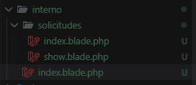 nombre dashbaord

<x-interno-layout :breadcrumb="[
[
'name' => 'Dashboard',
'url' => '#'
],
[
'name' => 'Projects',
'url' => '#'
]
]">
Hola mundod
</x-interno-layout>

DATATABLE
https://rappasoft.com/docs/laravel-livewire-tables/v4/start/installation

composer require rappasoft/laravel-livewire-tables
php artisan vendor:publish --provider="Rappasoft\LaravelLivewireTables\LaravelLivewireTablesServiceProvider" --tag=livewire-tables-config

en el archivo de tailwind
'./vendor/rappasoft/laravel-livewire-tables/resources/views/**/*.blade.php',

php artisan vendor:publish --provider="Rappasoft\LaravelLivewireTables\LaravelLivewireTablesServiceProvider" --tag=livewire-tables-config

COMANDO PARA CREAR DATATABLE
PS C:\laragon\www\ConstanciaResidencia> php artisan make:datatable SolicitudTable Solicitud

Sidebar.blade.php
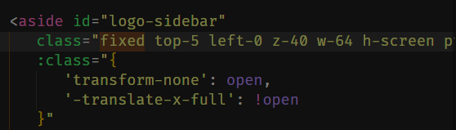

El top-5 hace que baje el contenido

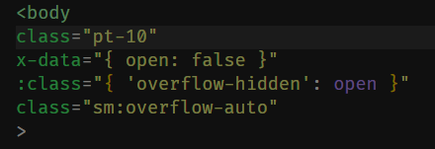
Interno.blade.php

Php artisan make:model Solicitud -m
php artisan make:observer SolicitudObserver --model=Solicitud
php artisan make:model Bitacora -m

provider / appserviceprovider
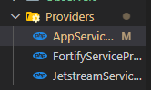

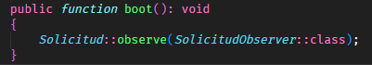

Justify-between para dejar espacio entre dos botones o algo similar

php artisan db:seed --class=EstadoSeeder

12 de enero 2025
Qué hace cada variable
Variable | Para qué sirve
open | Abre / cierra el modal principal
openRechazo | Abre / cierra el modal de rechazo
solicitud | Guarda la solicitud seleccionada
observaciones | Texto que escribe el analista al rechazar

REINICIAR SEEDER
public function run(): void
{

// desactivando llaves foraneas
Schema::disableForeignKeyConstraints();

// borrar y reiniciar ids
Estado::truncate();

// Activar las llaves
Schema::enableForeignKeyConstraints();

$estados = ['Pendiente', 'En proceso', 'Visita de Campo', 'Completado', 'Cancelado'];

foreach($estados as $nombre){
Estado::firstOrCreate(['nombre' => $nombre]);
}

}

VOLVER NULL UNA COLUMNA
- Crear la migracion
php artisan make:migration make_requisito_tramite_nullable_in_detalle_solicitud --table=detalle_solicitud
- Poner nullable en la columna
- $table->foreignId('requisito_tramite_id')
- ->nullable()
- ->constrained('requisito_tramite')
- ->onDelete('cascade');

3. Asignarle null a la columna requisito_tramite_id
public function up(): void
{
// Cambiar la columna existente a nullable
DB::statement('ALTER TABLE detalle_solicitud MODIFY requisito_tramite_id BIGINT UNSIGNED NULL');
}

public function down(): void
{
// Volver a NOT NULL
DB::statement('ALTER TABLE detalle_solicitud MODIFY requisito_tramite_id BIGINT UNSIGNED NOT NULL');
}

4. hacer un php artisan migrate

CORRECIONES
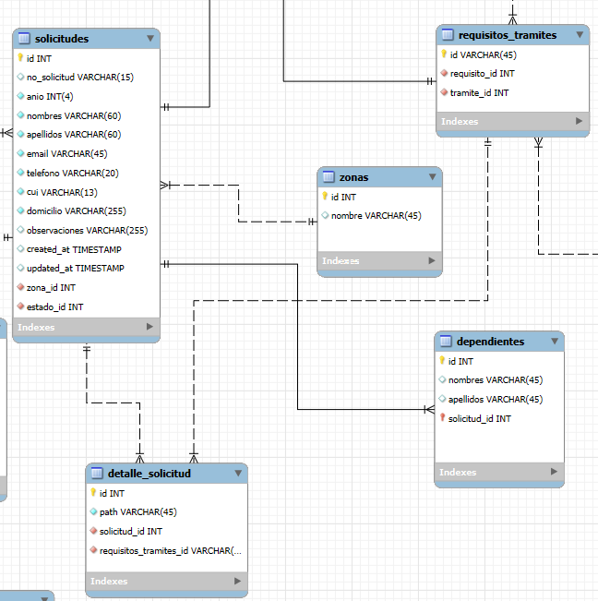

php artisan make:controller Interno\VisitaCampoController --model = Solicitud

php artisan make:controller Interno\SolicitudController --model=Solicitud

php artisan make:livewire DashboardEstados

JUEVES 15 DE ENERO

php artisan make:migration add_user_id_to_detalle_solicitud_table

ver el listado de requisitos de cada solicitud
ver el detalle de archivo de cada requisito de cada solicitud
arreglar bug de observer de mensaje
diseño de la vista de visita de campo
filtro para visita de campo asignada y ya realizada
agregar un ckeditor para escribir las observaciones
nuevo para ingresar columna nula de user_id en detalle
lograr que el visitador de campo agregue las fotos, se guardan
subir multiples fotos pero preguntarle al usuario
botón para subir fotos
diseño de dashboard en tiempo real para ver las solicitudes
cambio en bd de dependientes a solicitud con dependientes a detalle_solicitud
guardar las fotos en detalle solcitud de la visita de campo y el user_id que la realizo

pendiente
hacer mas grande el ckeditor
implementar badge de solicitudes pendientes, en visita de campos
traducción de mensaje cuando no hay datos en el datatable
graficas
relación entre dependientes con solicitud a dependientes con detalle
cambiar el formulario de registro debido a esta actualización y reiniciar todo
arreglar el mensaje del correo y proponer nueva pagina para arreglar cuando te mandan a corregir un documento
ordenar la bitácora
cambiar el diseño del dashboard
highchart

VIERNES
abrir imagen en mineatura y grande para visitas de cmapo
condición 2 cambiar lo que se muestra
botón agregar foto se queda cuando quitar una foto y no queda nada y se debe de ir
cambiar el visor de imagen de análisis
agregar lo de visor de imagen para cuando llenas la solicitud
cambiar del observer descripción a observación

<template x-if="solicitud.estado?.nombre === 'Visita asignada'">
<div class="space-y-6">
<div class="bg-gray-50 border border-gray-200 rounded-xl p-5 shadow-sm">
</div>
</div>
</template>

<template x-if="solicitud.estado?.nombre !== 'Visita asignada'">
<div class="flex flex-col items-center justify-center py-12 bg-gray-50 rounded-xl border-2 border-dashed border-gray-200">
<svg class="w-16 h-16 text-gray-400 mb-4" fill="none" stroke="currentColor" viewBox="0 0 24 24">
<path stroke-linecap="round" stroke-linejoin="round" stroke-width="2" d="M12 15v2m-6 4h12a2 2 0 002-2v-6a2 2 0 00-2-2H6a2 2 0 00-2 2v6a2 2 0 002 2zm10-10V7a4 4 0 00-8 0v4h8z"/>
</svg>
<h3 class="text-lg font-bold text-gray-700">Paso no disponible</h3>
<p class="text-gray-500 text-center max-w-xs">
Solo se pueden agregar observaciones y fotos a las solicitudes con estado <b>"Visita asignada"</b>.
</p>
</div>
</template>

Transition-colors hace que se cambie suavemente el diseño
object-contain
- Muy importante en imágenes.
- Hace que la imagen:
  - Mantenga su proporción
  - Nunca se recorte
cursor-zoom-in
- Cambia el cursor a 🔍 cuando pasas el mouse.
- Indica visualmente:
“Haz click para ver en grande”

EVALUAR ESTE CODIGO
public function verVisitaCampo($id)
{

// $solicitud = Solicitud::find($id);

// limitar registros bitacora 'bitacoras' => fn ($q) => $q->latest()->limit(10)
// objeto estado en array
$solicitud = Solicitud::with([
'estado',
'zona',
'dependientes',
'requisitosTramites.tramite',
'bitacoras.user',
'detalles.user'
])->find($id);

// traduciendo la fecha de created_at

if($solicitud){

// traduciendo fecha de la solicitud
$solicitud->fecha_registro_traducida = $solicitud->created_at
? Carbon::parse($solicitud->created_at)
->translatedFormat('d F Y H:i') : 'N/A';
// traduciendo fecha de la bitacora
$solicitud->bitacoras->each(function ($item) {
$item->fecha_formateada = Carbon::parse($item->created_at)
->translatedFormat('d F Y H:i');

// no mostrar solicitudes con cancelado

// if(str_contains($item->evento, 'Cancelado')){
// $item->user = null;
// }
});

// convertir a array
$solicitudArray = $solicitud->toArray();

// 3. MAPEAR DETALLES A FOTOS:
// Esto es vital para que x-for="foto in solicitud.fotos" funcione.
// Filtramos solo los registros que tengan un 'path' (que son las imágenes).
$solicitudArray['fotos'] = collect($solicitudArray['detalles'])
->filter(fn($d) => !empty($d['path']))
->map(function($detalle) {
return [
'id' => $detalle['id'],
'ruta' => $detalle['path'], // Asegúrate que en la BD se llama 'path'
];
})->values()->all();

// $this->dispatch('open-modal-visita', solicitud: $solicitud->toArray());

$this->dispatch('open-modal-visita', solicitud: $solicitudArray);
}

}

🧹 1️⃣ TODO lo que DEBES ELIMINAR
❌ Elimina COMPLETO esto (ya no sirve)
A) Estado interno de preview por foto
mostrar: false
B) Click para mostrar / ocultar
@click="foto.mostrar = ! foto.mostrar"
C) Bloque entero de abrir / ocultar imagen
<div x-show="foto.mostrar" ...>
⚠️ TODO este bloque se va:
<!-- abrir foto -->
<div x-show="foto.mostrar">
...
Ver en grande
Ocultar
</div>

D) Texto del nombre del archivo
<span x-text="foto.name"></span>

E) SVG + layout tipo “lista”
Todo esto se va:
<div class="flex items-center justify-between gap-2 text-sm">

F) El modal preview global (ya no lo usarás aquí)
👉 NO lo borres del archivo,
pero NO lo uses en este paso ($dispatch('preview-foto')).

✂️ 2️⃣ Cambia cómo guardas las fotos (MUY IMPORTANTE)
❌ Antes
fotosSeleccionadas.push({
name: file.name,
url: URL.createObjectURL(file),
mostrar: false
});
✅ Ahora (MUCHO más limpio)
fotosSeleccionadas.push({
url: URL.createObjectURL(file)
});

CODIGO ANTERIOR
Este código hacia que subieras una imagen y solo se viera el nombre de varias imágenes luego le dabas click y se desplegaba la imagen y dos botones uno para ver y el otro para ocultar

{{-- <div class="grid grid-cols-1 gap-3 mt-4">
<template x-for="(foto, index) in fotosSeleccionadas" :key="index">
<div class="border rounded-lg p-3 bg-white shadow-sm border-gray-200">
{{-- <div class="flex items-center justify-between gap-2 text-sm">
<div class="flex items-center gap-2 flex-1 cursor-pointer group"
{{-- @click="foto.mostrar = ! foto.mostrar" --}}

>

<svg class="w-5 h-5 text-teal-600" fill="none" stroke="currentColor" viewBox="0 0 24 24">
<path stroke-linecap="round" stroke-linejoin="round" stroke-width="2" d="M4 16l4.586-4.586a2 2 0 012.828 0L16 16m-2-2l1.586-1.586a2 2 0 012.828 0L20 14m-6-6h.01M6 20h12a2 2 0 002-2V6a2 2 0 00-2-2H6a2 2 0 00-2 2v12a2 2 0 002 2z"/>
</svg>

<span class="group-hover:text-teal-600 font-semibold transition-colors"
{{-- x-text="foto.name" --}}
>
</span>

</div>

<button
@click="fotosSeleccionadas.splice(index, 1)" class="p-1.5 hover:bg-red-100
rounded-full text-red-500 transition-colors" title="Eliminar Foto"
>

<svg class="w-5 h-5" fill="none" stroke="currentColor" viewBox="0 0 24 24">
<path stroke-linecap="round" stroke-linejoin="round" stroke-width="2" d="M19 7l-.867 12.142A2 2 0 0116.138 21H7.862a2 2 0 01-1.995-1.858L5 7m5 4v6m4-6v6m1-10V4a1 1 0 00-1-1h-4a1 1 0 00-1 1v3M4 7h16"/>

</svg>

</button>
</div> --}}
<!-- abrir foto -->
<div
{{-- x-show="foto.mostrar" --}}
x-transition:enter="transition ease-out duration-300"
x-transition:enter-start="opacity-0 translate-y-2"
x-transition:enter-end="opacity-100 translate-y-0"
class="mt-4">

<div class="relative inline-block w-full
text-center bg-gray-50 rounded-lg border border-dashed border-gray-300 p-2">
<img :src="foto.url" @click="$dispatch('preview-foto', { url: foto.url })"
class="max-h-72 mx-auto rounded shadow-sm object-contain cursor-zoom-in">

<!-- botones -->
{{-- <div class="flex justify-center gap-2 mt-3">
<button
@click="$dispatch('preview-foto', { url: foto.url })"
type="button" class="inline-flex items-center px-3 py-1.5 bg-teal-600
hover:bg-teal-700 text-white text-xs font-bold rounded-md transition-colors shadow-sm"
>
<svg class="w-4 h-4 mr-1" fill="none" stroke="currentColor" viewBox="0 0 24 24">
<path stroke-linecap="round" stroke-linejoin="round" stroke-width="2" d="M15 12a3 3 0 11-6 0 3 3 0 016 0z" />
<path stroke-linecap="round" stroke-linejoin="round" stroke-width="2" d="M2.458 12C3.732 7.943 7.523 5 12 5c4.478 0 8.268 2.943 9.542 7-1.274 4.057-5.064 7-9.542 7-4.477 0-8.268-2.943-9.542-7z" />
</svg>
Ver en grande
</button>

<button
@click="foto.mostrar = false"
class="inline-flex items-center px-3 py-1.5 bg-gray-600 hover:bg-gray-700
text-white text-xs font-bold rounded-md transition-colors shadow-sm">
Ocultar

</button>
</div> --}}

</div>
</div>
</div>
</template>
</div> --}}

19 DE ENERO DOCUMENTACIÓN
<template x-if="documentoActual && documentoActual.path">
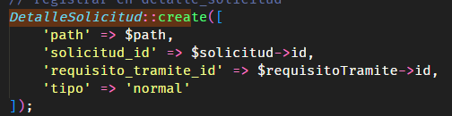
Le agregue el tipo normal cuando se crea un detalle solicitud

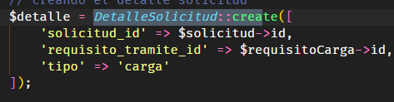
Tipo carga cuando sea de carga

Arregle lo de la conexión entre dependientes y detalle en el controlador de solicitud form
SolicitudForm.php

$detalle = DetalleSolicitud::create

Arregle lo de mostrar el doc ya sea si son cargas familiares por carga o si no normal documento por documento en la path

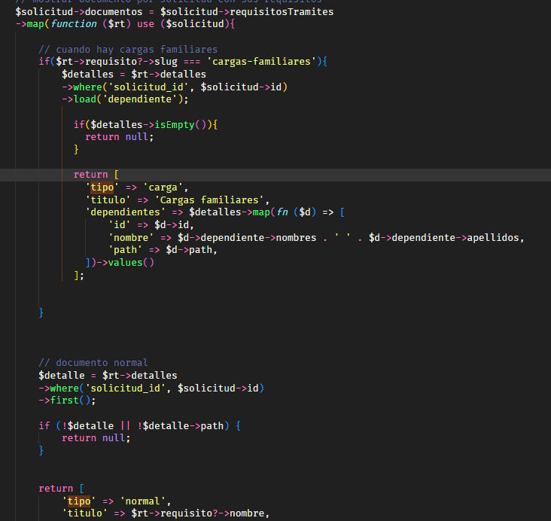

Cambiar los botones para ver los documentos
php artisan make:controller Interno\SolicitudController --model=Solicitud

php artisan make:datatable AutorizacionesTable Solicitud

php artisan make:controller Interno\SolicitudController --model=Solicitud

NUEVO CONTROLADOR
php artisan livewire:make DashboardVisitasZona

C:\laragon\www\ConstanciaResidencia> composer config --global preferred-install dist
>> composer config --global secure-http false
>> composer config --global github-protocols https
>> setx CURL_IPRESOLVE 4
>>

CORRECTO: se guardó el valor especificado.
PS C:\laragon\www\ConstanciaResidencia> composer require phpoffice/phpword --no-progress
>>
./composer.json has been updated
Running composer update phpoffice/phpword
Loading composer repositories with package information
Updating dependencies
Nothing to modify in lock file
Writing lock file
Installing dependencies from lock file (including require-dev)
Package operations: 2 installs, 40 updates, 1 removal
- Downloading symfony/finder (v7.4.3)
- Downloading symfony/console (v7.4.3)
- Downloading phpoption/phpoption (1.9.5)
- Downloading graham-campbell/result-type (v1.1.4)
- Downloading vlucas/phpdotenv (v5.6.3)
- Downloading tijsverkoyen/css-to-inline-styles (v2.4.0)
- Downloading symfony/var-dumper (v7.4.3)
- Downloading symfony/routing (v7.4.3)
- Downloading symfony/process (v7.4.3)
- Downloading symfony/mailer (v7.4.3)
- Downloading symfony/http-foundation (v7.4.3)
- Downloading symfony/http-kernel (v7.4.3)
- Downloading ramsey/uuid (4.9.2)
- Downloading symfony/translation (v7.4.3)
- Downloading monolog/monolog (3.10.0)
- Downloading league/uri-interfaces (7.7.0)
- Downloading league/uri (7.7.0)
- Downloading nette/utils (v4.1.1)
- Downloading laravel/serializable-closure (v2.0.8)
- Downloading laravel/prompts (v0.3.9)
- Downloading laravel/framework (v12.47.0)
- Downloading theseer/tokenizer (2.0.1)
- Downloading nikic/php-parser (v5.7.0)
- Downloading phpunit/php-code-coverage (12.5.2)
- Downloading phpunit/phpunit (12.5.4)
- Downloading brianium/paratest (v7.16.1)
- Downloading mobiledetect/mobiledetectlib (4.8.10)
- Downloading laravel/fortify (v1.33.0)
- Downloading laravel/pint (v1.27.0)
- Downloading symfony/yaml (v7.4.1)
- Downloading laravel/sail (v1.52.0)
- Downloading laravel/sanctum (v4.2.3)
- Downloading psy/psysh (v0.12.18)
- Downloading laravel/tinker (v2.11.0)
- Downloading webmozart/assert (2.1.2)
- Downloading phpstan/phpdoc-parser (2.3.1)
- Downloading phpdocumentor/reflection-docblock (5.6.6)
- Downloading pestphp/pest-plugin-profanity (v4.2.1)
- Downloading pestphp/pest (v4.3.1)
- Downloading phpoffice/math (0.3.0)
- Downloading phpoffice/phpword (1.4.0)
- Downloading livewire/livewire (v3.7.3)
Failed to download symfony/finder from dist: curl error 28 while downloading https://api.github.com/repos/symfony/finder/zipball/fffe05569336549b20a1be64250b40516d6e8d06: Failed to connect to api.github.com port 443 after 10002 ms: Timeout was reached
Now trying to download from source
- Syncing symfony/finder (v7.4.3) into cache

Modificación para pdfs

"require": {
"php": "^8.2",
"blade-ui-kit/blade-heroicons": "^2.6",
"laravel/framework": "^12.0",
"laravel/jetstream": "^5.4",
"laravel/sanctum": "^4.0",
"laravel/tinker": "^2.10.1",
"livewire/livewire": "^3.6.4",
"rappasoft/laravel-livewire-tables": "*"
},

"require-dev": {
"fakerphp/faker": "^1.23",
"laravel/pail": "^1.2.2",
"laravel/pint": "^1.24",
"laravel/sail": "^1.41",
"mockery/mockery": "^1.6",
"nunomaduro/collision": "^8.6",
"pestphp/pest": "^4.1",
"pestphp/pest-plugin-laravel": "^4.0"
},
"autoload": {
"psr-4": {
"App\\": "app/",
"Database\\Factories\\": "database/factories/",
"Database\\Seeders\\": "database/seeders/",
"PhpOffice\\PhpWord\\": "vendor/phpoffice/phpword/src/PhpWord"
}
},

PARA HACERLO DE FORMA MANUAL EN GITHUB
Irme acá
https://github.com/PHPOffice/PHPWord.git

pegar lo del vendor del sr casi
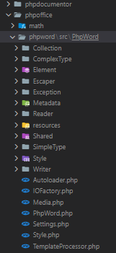

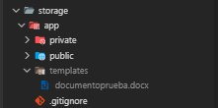
DONDE ESTOY GUARDANDO LA INFORMACIÓN

INSTALAR PHPWORD
composer require phpoffice/phpword
NUEVO DOCUMENTO
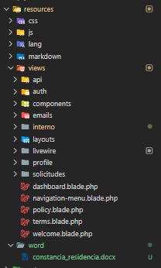

MANTENIMIENTO PARA GUARDAR EL TRAMITE_ID
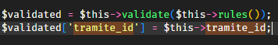
En submit

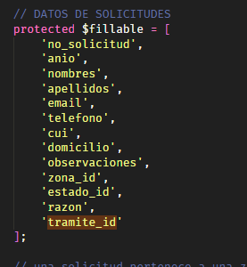
En el modelo

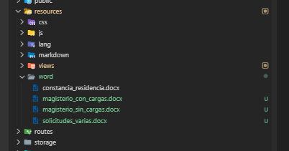
Resources/Word allí están los documentos Word

php artisan make:livewire DashboardTarjetonesEstados
php artisan make:livewire DashboardGraficaTramites

COMANDOS PARA WORD Y PDF
composer show tecnickcom/tcpdf
composer show phpoffice/phpword

composer show barryvdh/laravel-dompdf

BIBLIOTECAS
composer show barryvdh/laravel-dompdf

C:\Users\Prueba\Downloads\Nueva carpeta>git config --global http.proxy http://proxy2.muni:3130

C:\Users\Prueba\Downloads\Nueva carpeta>git config --global https.proxy http://proxy2.muni:3130

C:\Users\Prueba\Downloads\Nueva carpeta>git config --global --get http.proxy
http://proxy2.muni:3130

C:\Users\Prueba\Downloads\Nueva carpeta>git config --global --get https.proxy
http://proxy2.muni:3130
http://www.fpdf.org/en/download.php

LIBRERÍA PARA CONVERTIR PDFS

PS C:\laragon\www\ConstanciaResidencia> composer dump-autoload
Generating optimized autoload files
Warning: Ambiguous class resolution, "PDF" was found 5x: in "C:/laragon/www/ConstanciaResidencia/vendor/setasign/fpdf/tutorial/tuto2.php" and "C:/laragon/www/ConstanciaResidencia/vendor/setasign/fpdf/tutorial/tuto3.php", "C:/laragon/www/ConstanciaResidencia/vendor/setasign/fpdf/tutorial/tuto4.php", "C:/laragon/www/ConstanciaResidencia/vendor/setasign/fpdf/tutorial/tuto5.php", "C:/laragon/www/ConstanciaResidencia/vendor/setasign/fpdf/tutorial/tuto6.php", the first will be used.
To resolve ambiguity in classes not under your control you can ignore them by path using exclude-from-classmap
> Illuminate\Foundation\ComposerScripts::postAutoloadDump
> @php artisan package:discover --ansi

INFO Discovering packages.

barryvdh/laravel-dompdf ..................................................................................................................... DONE
blade-ui-kit/blade-heroicons ................................................................................................................ DONE
blade-ui-kit/blade-icons .................................................................................................................... DONE
laravel/fortify ............................................................................................................................. DONE
laravel/jetstream ........................................................................................................................... DONE
laravel/pail ................................................................................................................................ DONE
laravel/sail ................................................................................................................................ DONE
laravel/sanctum ............................................................................................................................. DONE
laravel/tinker .............................................................................................................................. DONE
livewire/livewire ........................................................................................................................... DONE
nesbot/carbon ............................................................................................................................... DONE
nunomaduro/collision ........................................................................................................................ DONE
nunomaduro/termwind ......................................................................................................................... DONE
pestphp/pest-plugin-laravel ................................................................................................................. DONE
rappasoft/laravel-livewire-tables ........................................................................................................... DONE

Generated optimized autoload files containing 8746 classes
PS C:\laragon\www\ConstanciaResidencia> php artisan tinker
Psy Shell v0.12.18 (PHP 8.3.27 — cli) by Justin Hileman
New PHP manual is available (latest: 3.0.1). Update with `doc --update-manual`
> class_exists('FPDF');
= true

Blade/DomPDF

MARZO
Instalar apexcharts localmente
npm install apexcharts

DOS ARRAYS CON DEPENDIENTES PARA CARGARLO EN EL MODAL Y EN PREVIO
🧠 Paso 1 — Cargar la solicitud con relaciones
$solicitud = Solicitud::with([
'estado',
'zona',
'detalles.dependiente',
'requisitosTramites.requisito',
'requisitosTramites.tramite',
'requisitosTramites.detalles',
'bitacoras.user'
])->find($id);
Aquí estás diciendo:
👉 Traeme la solicitud
👉 Pero ya con todas estas relaciones cargadas
👉 Para evitar consultas extra (N+1)

🧠 Paso 2 — Documentos normales
$documentosNormales = $solicitud->requisitosTramites
Aquí recorres todos los requisitos del trámite y:
->filter(fn($rt) => $rt->requisito?->slug !== 'cargas-familiares')
Excluyes el requisito "cargas familiares".
Luego haces:
->map(...)
Y construyes algo así:
[
[
'tipo' => 'normal',
'titulo' => 'DPI',
'path' => 'archivo.pdf'
]
]

🧠 Paso 3 — Dependientes (Cargas familiares)
Primero buscas el requisito especial:
$rtCarga = $solicitud->requisitosTramites
->where('requisito.slug', 'cargas-familiares')
->first();
Luego obtienes los detalles asociados y cargas su dependiente:
$dependientes = $rtCarga->detalles
Y los transformas en:
[
[
'id' => 5,
'nombre' => 'Juan Pérez',
'path' => 'doc.pdf'
]
]

🧠 Paso 4 — Aquí es donde está lo importante
Primero creas $arrayFinal
$arrayFinal = $documentosNormales->values()->toArray();
Ahora $arrayFinal tiene solo documentos normales.

🔵 PARTE 1 — Para el modal visual
Agregas:
$arrayFinal[] = [
'tipo' => 'carga',
'titulo' => 'Cargas familiares',
'dependientes' => $dependientes->toArray()
];
Esto crea una estructura AGRUPADA:
[
{ tipo: normal },
{
tipo: carga,
titulo: "Cargas familiares",
dependientes: [Juan, María]
}
]
🔹 Esta estructura es la que usa tu sección:
solicitud.documentos.find(d => d.tipo === 'carga').dependientes
O sea:
👉 Aquí solo existe UN objeto carga
👉 Y dentro tiene el array dependientes

🔵 PARTE 2 — Para el previo
Luego haces esto:
foreach ($dependientes as $dep) {
$arrayFinal[] = [
'tipo' => 'carga',
'titulo' => $dep['nombre'] . ' - Cargas familiares'
];
}
Esto agrega más elementos al mismo array:
[
{ tipo: normal },
{ tipo: carga, titulo: "Cargas familiares", dependientes: [...] },
{ tipo: carga, titulo: "Juan Pérez - Cargas familiares" },
{ tipo: carga, titulo: "María López - Cargas familiares" }
]

🎯 RESPUESTA A TU PREGUNTA IMPORTANTE
¿El array del modal y el del previo son diferentes?
Actualmente NO.
Estás usando el mismo $arrayFinal.
Pero dentro de ese mismo array existen DOS tipos de estructura:

🟢 1. Estructura agrupada (para vista visual)
{
tipo: 'carga',
titulo: 'Cargas familiares',
dependientes: [...]
}
Se usa aquí:
.find(...).dependientes

🟢 2. Estructura plana (para previo)
{
tipo: 'carga',
titulo: 'Juan Pérez - Cargas familiares'
}
Se usa aquí:
:value="doc.titulo"

⚠️ Entonces sí, son diferentes estructuras
Pero están dentro del mismo array.
Y eso funciona porque:
- El modal visual usa .dependientes
- El modal previo usa doc.titulo
- Nunca mezclas las dos estructuras en la misma vista

🧠 Mentalmente imagínalo así
Tu $arrayFinal es como una caja con:
- 📦 Documentos normales
- 📦 Un paquete de dependientes agrupados
- 📦 Copias individuales de dependientes para previo

🚀 ¿Es correcto lo que hiciste?
Sí.
Funciona.
No rompe nada.
Es válido.
Pero técnicamente es mejor práctica separarlo en:
$solicitud->documentos
$solicitud->documentos_previo
Para que no mezcles estructuras.

Si quieres, puedo dibujarte exactamente cóm

🧠 Paso 1 — Cargar la solicitud con relaciones
$solicitud = Solicitud::with([
'estado',
'zona',
'detalles.dependiente',
'requisitosTramites.requisito',
'requisitosTramites.tramite',
'requisitosTramites.detalles',
'bitacoras.user'
])->find($id);
Aquí estás diciendo:
👉 Traeme la solicitud
👉 Pero ya con todas estas relaciones cargadas
👉 Para evitar consultas extra (N+1)

🧠 Paso 2 — Documentos normales
$documentosNormales = $solicitud->requisitosTramites
Aquí recorres todos los requisitos del trámite y:
->filter(fn($rt) => $rt->requisito?->slug !== 'cargas-familiares')
Excluyes el requisito "cargas familiares".
Luego haces:
->map(...)
Y construyes algo así:
[
[
'tipo' => 'normal',
'titulo' => 'DPI',
'path' => 'archivo.pdf'
]
]

🧠 Paso 3 — Dependientes (Cargas familiares)
Primero buscas el requisito especial:
$rtCarga = $solicitud->requisitosTramites
->where('requisito.slug', 'cargas-familiares')
->first();
Luego obtienes los detalles asociados y cargas su dependiente:
$dependientes = $rtCarga->detalles
Y los transformas en:
[
[
'id' => 5,
'nombre' => 'Juan Pérez',
'path' => 'doc.pdf'
]
]

🧠 Paso 4 — Aquí es donde está lo importante
Primero creas $arrayFinal
$arrayFinal = $documentosNormales->values()->toArray();
Ahora $arrayFinal tiene solo documentos normales.

🔵 PARTE 1 — Para el modal visual
Agregas:
$arrayFinal[] = [
'tipo' => 'carga',
'titulo' => 'Cargas familiares',
'dependientes' => $dependientes->toArray()
];
Esto crea una estructura AGRUPADA:
[
{ tipo: normal },
{
tipo: carga,
titulo: "Cargas familiares",
dependientes: [Juan, María]
}
]
🔹 Esta estructura es la que usa tu sección:
solicitud.documentos.find(d => d.tipo === 'carga').dependientes
O sea:
👉 Aquí solo existe UN objeto carga
👉 Y dentro tiene el array dependientes

🔵 PARTE 2 — Para el previo
Luego haces esto:
foreach ($dependientes as $dep) {
$arrayFinal[] = [
'tipo' => 'carga',
'titulo' => $dep['nombre'] . ' - Cargas familiares'
];
}
Esto agrega más elementos al mismo array:
[
{ tipo: normal },
{ tipo: carga, titulo: "Cargas familiares", dependientes: [...] },
{ tipo: carga, titulo: "Juan Pérez - Cargas familiares" },
{ tipo: carga, titulo: "María López - Cargas familiares" }
]

🎯 RESPUESTA A TU PREGUNTA IMPORTANTE
¿El array del modal y el del previo son diferentes?
Actualmente NO.
Estás usando el mismo $arrayFinal.
Pero dentro de ese mismo array existen DOS tipos de estructura:

🟢 1. Estructura agrupada (para vista visual)
{
tipo: 'carga',
titulo: 'Cargas familiares',
dependientes: [...]
}
Se usa aquí:
.find(...).dependientes

🟢 2. Estructura plana (para previo)
{
tipo: 'carga',
titulo: 'Juan Pérez - Cargas familiares'
}
Se usa aquí:
:value="doc.titulo"

⚠️ Entonces sí, son diferentes estructuras
Pero están dentro del mismo array.
Y eso funciona porque:
- El modal visual usa .dependientes
- El modal previo usa doc.titulo
- Nunca mezclas las dos estructuras en la misma vista

🧠 Mentalmente imagínalo así
Tu $arrayFinal es como una caja con:
- 📦 Documentos normales
- 📦 Un paquete de dependientes agrupados
- 📦 Copias individuales de dependientes para previo

Actualizar ruta defecto de jetstram

App/config/fortify.php
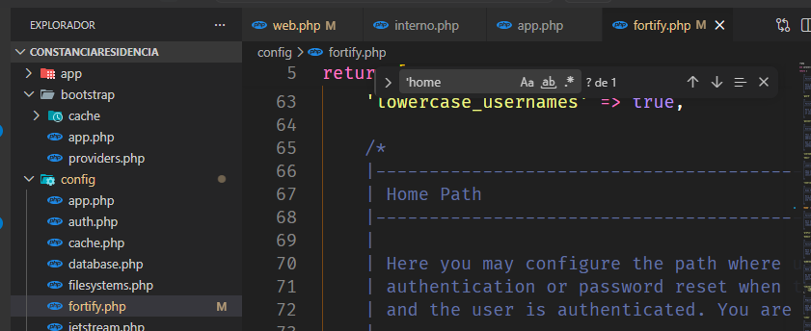

Ahora me llevara a interno/dashboard
En web.php agregar esto
